Амирова Карина, ПР 23/1

Лабораторная работа №11
Тема: «Тестирование интерфейса пользователя средствами инструментальной среды разработки»

Цель: научиться осуществлять тестирование интерфейса пользователя с помощью средств инструментальной среды разработки, выявлять и исправлять ошибки в интерфейсе для обеспечения удобства и корректности взаимодействия пользователя с программным продуктом.

Ход работы

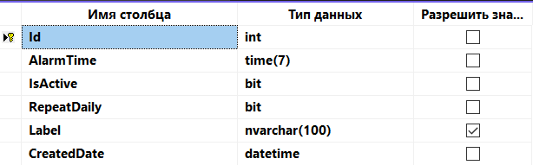
Рисунок 1 – Конструктор таблицы Alarms в базе данных AlarmClockDB

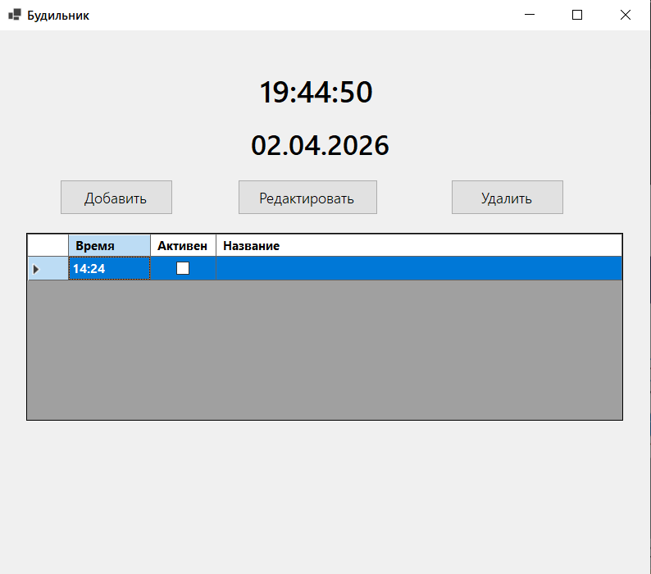
Рисунок 2 – Запуск приложения

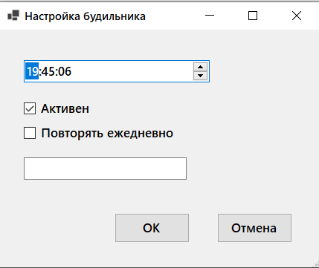
Рисунок 3 – Добавление нового будильника

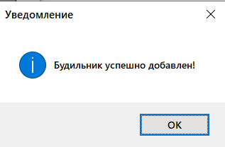
Рисунок 4 – Уведомление о успешном добавлении будильника

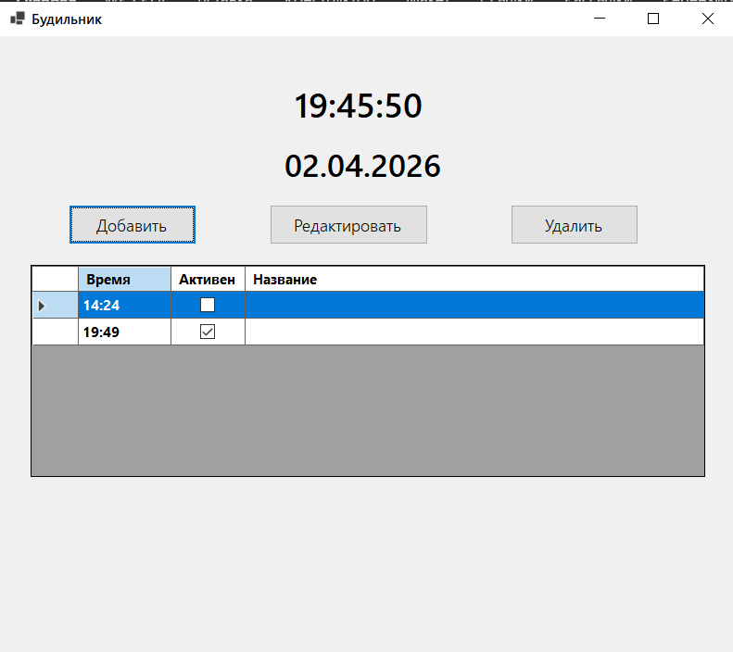
Рисунок 5 – Новый будильник добавился в таблицу будильников
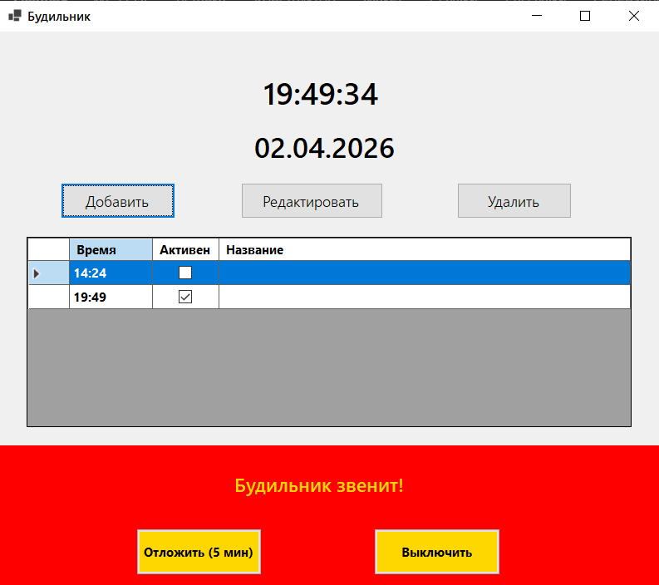
Рисунок 6 – Будильник сработал (внизу панель «Будильник звенит!»
мигает и сопровождается повторяющимся звуковым сигналом)

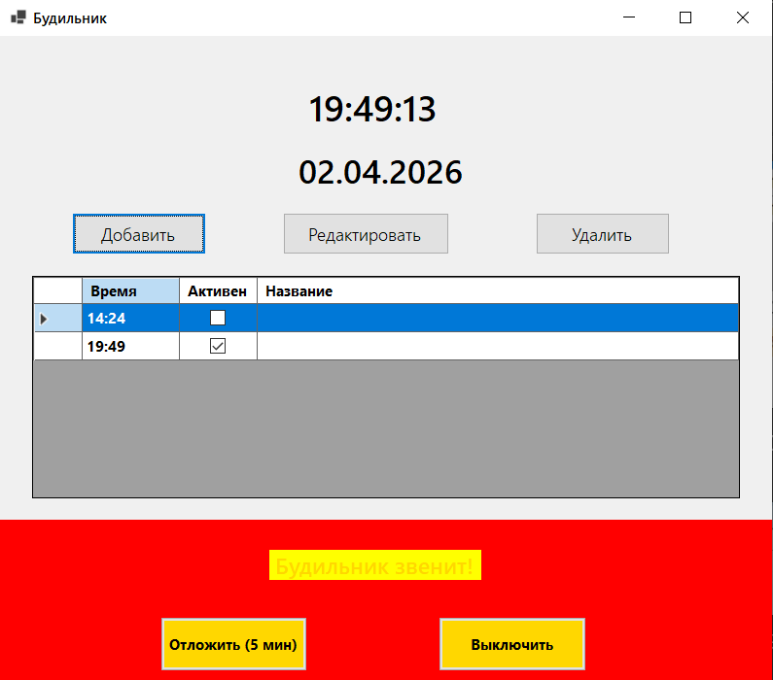
Рисунок 7 – Будильник сработал (внизу панель «Будильник звенит!»
мигает и сопровождается повторяющимся звуковым сигналом)
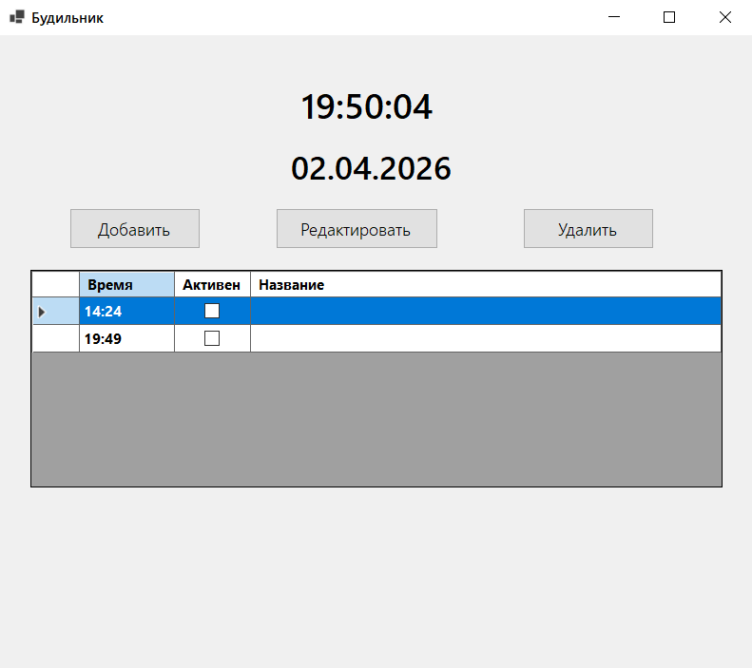
Рисунок 8 – Будильник выключен

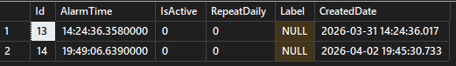
Рисунок 9 – Проверяем записи в базе данных

Контрольные вопросы
- Какие основные элементы управления используются в приложении для отображения времени и списка будильников?
- Для отображения текущего времени и даты используются элементы управления Label:
  - lblCurrentTime – показывает текущее время.
  - lblCurrentDate – показывает текущую дату.
- Для отображения списка будильников используется элемент управления DataGridView (dgvAlarms).
- Как в приложении реализована проверка срабатывания будильников и какие типы будильников поддерживаются?
- Проверка срабатывания реализована с помощью таймера timerCheckAlarms с интервалом 1000 мс.
- Если в данный момент уже звенит какой-либо будильник, проверка не выполняется.
- Получается текущее время DateTime.Now.
- Ищется первый будильник из списка alarms, у которого:
  - IsActive == true
  - Часы и минуты совпадают с текущими. Если такой найден, он сохраняется в ringingAlarm и вызывается метод StartRinging().
- Типы будильников:
  - Однократный – после срабатывания и остановки такой будильник автоматически деактивируется.
  - Повторяющийся ежедневно – после остановки он остаётся активным на следующий день.
- Опишите процесс сохранения будильников в базу данных MS SQL Server. Какие операции с базой данных реализованы в приложении?
Сохранение и работа с БД осуществляются через Microsoft.Data.SqlClient. Строка подключения хранится в поле connectionString и указывает на базу AlarmClockDB на локальном экземпляре SQL Server.
- Чтение – метод LoadAlarms():
  - Выполняется запрос: выборка полей Id, AlarmTime, CONVERT(varchar(5), AlarmTime, 108) AS DisplayTime, IsActive, RepeatDaily, Label, CreatedDate из таблицы Alarms с сортировкой по AlarmTime.
  - Результат помещается в DataTable, который привязывается к dgvAlarms.DataSource.
  - Дополнительно заполняется список alarms для логики проверки срабатывания.
- Добавление – метод btnAdd_Click:
  - При подтверждении диалога AlarmEditDialog выполняется INSERT INTO Alarms (AlarmTime, IsActive, RepeatDaily, Label, CreatedDate) VALUES (...).
  - Значения берутся из свойств диалога (SelectedTime, IsActive, RepeatDaily, SelectedLabel). CreatedDate устанавливается как GETDATE().
- Редактирование – метод btnEdit_Click:
  - Обновление записи: UPDATE Alarms SET AlarmTime = @Time, IsActive = @IsActive, RepeatDaily = @RepeatDaily, Label = @Label WHERE Id = @ID.
- Удаление – метод btnDelete_Click:
  - DELETE FROM Alarms WHERE Id = @ID после подтверждения пользователем.
- Изменение состояния активности (флаг IsActive) через DataGridView:
  - Событие CellValueChanged для столбца IsActive вызывает UPDATE Alarms SET IsActive = @IsActive WHERE Id = @ID.
- Откладывание – также операция UPDATE AlarmTime.
- Остановка с деактивацией – UPDATE Alarms SET IsActive = 0.
- Как в приложении реализованы функции откладывания и остановки звонящего будильника? Что происходит с будильником после выполнения этих действий?
- Откладывание – также операция UPDATE AlarmTime – его время сдвигается на 5 минут вперёд, он остаётся активным, флаг RepeatDaily не меняется. После откладывания он не сработает повторно в то же исходное время.
- Остановка с деактивацией – UPDATE Alarms SET IsActive = 0 – для однократного будильника он выключается навсегда (пока пользователь снова не включит его вручную). Для ежедневного – звонок прекращается, но на следующий день он сработает снова в то же время.
- Какие типы таймеров используются в приложении и для каких целей? В чем особенность выбранного типа таймера?
В приложении используется System.Windows.Forms.Timer. Создано четыре экземпляра этого таймера:
- timerCurrentTime – интервал 1000 мс. Цель: обновление меток текущего времени и даты каждую секунду (TimerCurrentTime_Tick).
- timerCheckAlarms – интервал 1000 мс. Цель: периодическая проверка, не наступило ли время какого-либо активного будильника (TimerCheckAlarms_Tick).
- timerBlink – интервал 500 мс. Цель: мигание панели с текстом «Будильник звенит!» (меняет цвет фона между красным и жёлтым).
- timerSound – интервал 1500 мс. Цель: повторяющееся воспроизведение звукового сигнала (SystemSounds.Exclamation.Play()) во время звонка.
Особенность выбранного типа таймера (System.Windows.Forms.Timer):
- Обработчики Tick вызываются в том же потоке, что и элементы управления.
- Таймер автоматически останавливается, когда форма неактивна или закрыта.
- Подходит для задач с невысокой точностью, но не гарантирует строгого соблюдения интервала при загрузке UI. Для будильника точности в 1 секунду достаточно.

